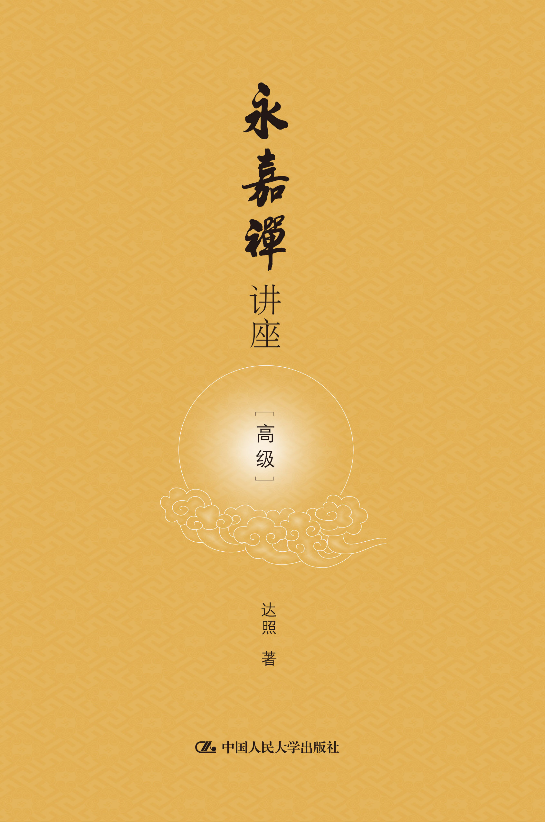
书名：永嘉禅讲座（高级）
书号：978-7-300-18046-5
著者：达照
责任编辑：胡明峰
成品：148*210 页数：452
纸张：60克胶
装帧：平装
出版时间：2013年10月
定价：30元
出版社：中国人民大学出版社

- 本书卖点
会通禅教第一巨著！
纪念永嘉大师圆寂1300年隆重推出！

◆ 读者定位
禅门弟子及佛教研究者。

- 作者简介
达照法师，俗姓林，笔名天台子，1972年生于浙江省文成县。现任中国佛学院普陀山学院研究生导师、温州佛教永嘉禅学会会长、温州市妙果寺住持、文成县安福寺修建委员会主任等职。
1991年至2001年期间先后就读于福州鼓山佛学班、南京栖霞山佛学院和北京中国佛学院；1999年获得大圆满无相密乘心中心法灌顶资格；2001年6月在中国佛学院获佛教文献学硕士学位；2007年6月获得香港观宗寺觉光长老传授天台教观第四十七代法嗣。二十多年来从事于天台、净土、禅宗（尤其是永嘉禅）、密法的修学和弘扬，讲经说法不辍，常应邀赴海内外各大寺院、团体、高校举办弘法讲座，弘法音像广为传播。
已出版专著有《饬终》、《雪莲花》、《一股清泉》、《楞严大义》、《〈金刚经赞〉研究》、《禅心密印（2010）》、《〈天台四教仪集注〉释译》等。
- 内容简介
永嘉大师实乃汉传佛教历史上“禅教合一”的第一人！依永嘉大师修学的过程与成果，本书列为：
《永嘉禅讲座》（初级），包括《止观入门——天台教观略讲》和《禅修要义——<永嘉禅宗集>选读》两编，主要内容有永嘉禅概论、初级修学四禅八定的方法和相关禅定境界，以及《禅宗集》中对于初学行人在实修方面的具体指导。
《永嘉禅讲座》（中级），包括《开悟真心——<维摩诘经>选读》和《直指见性——<六祖坛经>要义解读》两编，主要介绍了《维摩诘经》和《六祖坛经》两部著作的核心思想。在对《维摩诘经》的解读中体现了永嘉大师开悟的禅法思想；在对《六祖坛经》关于直指见性顿悟法门的阐述中，结合现实生活的修学问题，做了重要的修学开导。
《永嘉禅讲座》（高级），包括《圆顿禅法——<证道歌>直讲》和《诸法实相——<法华经>选读》两编，主要解读了永嘉大师的《证道歌》全文，精要地分析了天台宗所依根本经典——《法华经》的主要思想，其中涵括直指见性的南宗顿悟禅法和藉教悟宗的教下观照法门。

◆ 简要目录
目录

圆顿禅法
《证道歌》直讲
第一讲综述
一、课程简介
二、《证道歌》解题
第二讲总标永嘉圆顿禅
一、君不见
二、绝学无为
三、无明实性
四、法身觉了
五、浮云水泡
第三讲自修次第
一、综述
二、消业积德禅修基
三、圆顿极谈觉方知
四、用功秘要大圆觉
第四讲化他方便
一、直指人心见佛性
二、体用圆融摩尼珠
三、无所得处证菩提
四、不与万法为伴侣
五、上士方知真宝藏
六、披忍辱衣慈悲力
七、法空为座无畏说
第五讲示现真修
一、示现真修的四个方面
二、寻师访道悟无生
三、历境行禅超荣辱
四、安居实相觉无为
五、妙用恒沙无痕迹
目录第六讲用功要点
一、诸法了事相
二、心如镜明澈
三、空有二俱遣
四、真妄无取舍
五、远离心意识
六、金刚般若剑
七、灵觉妙圆通
八、当处常湛然
第七讲断疑生信
一、自信，信三宝
二、启信大般若
三、传承诸佛祖
四、心性别真妄
五、感叹末法时
六、规劝莫谤法
七、譬喻显殊胜
八、圆顿离断常
第八讲鉴别是非
一、示知解宗徒
二、诫人天三乘
三、犯重悟无生
四、解脱不思议
第九讲总结永嘉圆顿禅
一、妙法圆明终不失
二、劝修决定了真说
诸法实相
《法华经》选读
第一讲妙法莲花
一、选读缘由
二、《法华经》思想综述
三、妙法莲花
四、《证道歌》中的法华典故
第二讲四花六动
一、无量义处三昧
二、四花六动
三、《证道歌》蕴含的四花六动法华思想
第三讲开权显实
一、五时说法
二、本门与迹门
三、开权显实
四、开迹显本
五、《证道歌》蕴含的开权显实思想
第四讲诸法实相
一、性具与相即
二、开示悟入诸法实相
三、对诸法实相概念的探讨
四、《证道歌》中的诸法实相思想
第五讲一乘圆教
一、一乘圆教
二、一佛乘的四个角度
第六讲授记作佛
一、授记
二、法华经中的五种授记
三、六即佛
四、《首楞严三昧经》的四种授记
五、《证道歌》中的授记内容
第七讲修安乐行
一、菩萨行处
二、菩萨亲近处
三、有相无相安乐行
四、安乐行的三种修行方法
五、《证道歌》中的法华安乐行思想
第八讲如来寿量
一、三种生命状态
二、开迹显本
三、寿量四土偈
四、《证道歌》中的寿量四土思想
第九讲普门示现
一、普门示现
二、十普门
第十讲普贤劝持
一、殊胜经王，法界护持
二、概要回顾
三、《劝持品》
四、《普贤菩萨劝发品》
五、《证道歌》中的法华思想
◆ 上架建议

书摘
序
方广锠
作为一个与佛教有着数十年因缘的佛教研究者，我衷心希望中国佛教能够健康发展，为中华民族的复兴且为世界文化的发展做出应有的贡献。
在这里，先说明我的两个基本观点：
一、历史已经证明，佛教适合中国人的宗教需求。
关于这一点，我想从三个层面做简单叙述。
（一）社会是一个大体系，宗教是其中的一个子系统。从这个角度讲，宗教是社会这个大体系在千百年来的自我运动中产生出来的合理衍生物。什么叫合理衍生物？就是社会需要它，所以产生它。因此，只要有人类，有社会，就会有宗教。
（二）宗教是人类文化的一种表现形式。文化是特定人群在特定时间、空间中创造的一切物质文明与精神文明的总和。文化既然是“特定人群在特定时间、空间中”创造的，则不同人群在不同时空中创造的文化，乃至同一人群在不同时空中创造的文化必然不同。所以，文化有它的适应性，宗教也有它的适应性。
（三）佛教传入中国以前，中国有自己的传统宗教。印度佛教传入中国，从印度文化圈进入中国文化圈，进入一个全新的生存环境。印度佛教逐渐适应这一全新的环境，生存并发展，最终演变为中国佛教，且势力超过本土宗教——道教，成为中国的第一大宗教。即使印度佛教消亡，中国佛教依然兴盛，从而使中国成为佛教的第二故乡。这一历史事实说明，佛教适合中国人的根机，适合中国人的宗教需求。
二、为了更好的发展，佛教需要应时应机、如理如法地进行创新，以与时俱进。
关于这一点，我也想从三个层面做简单论述。
（一）佛教说“诸法无常”，世事无不在迁流变化中。仅就这几十年来说，从社会政治、经济、文化、生态环境、大众心理、宗教生态等各个方面看，中国社会变迁之大，完全出于我这种书斋中人的想象。面对如此迅速变化的社会，佛教必须有应时应机的宣导新方法，才能更好地与时俱进，接引大众。
（二）宗教之所以能够存在，其理由与价值在于它不共世间的宗教性。佛教之所以能够存在的理由与价值，也就在于它不同于其他宗教的固有特性。释迦牟尼一代教法有正法、像法、末法等三时之分，但其基本精神不变。
（三）因此，佛教在因应当前迅速变化的社会，提出种种“应时应机”的接引新方法时，必须“如理如法”，保持其固有特性，用一句佛教的语言，亦即“不失佛陀本怀”。佛教有“不变随缘”之说，也适用于这一场合：接引的方法可以随缘，内在精神应当“不变”。
1999年，我曾经写过一篇文章，题为《二十一世纪中国佛教的走向》。文中我认为，20世纪最后20年是中国佛教发展的黄金时期。这主要表现为经过50年代的相对沉寂，六七十年代的“文化大革命”后，濒临危机的佛教僧团迅速恢复与壮大，大批寺院重建或新建。佛教在社会上的影响日益扩大，寺院香火日益兴盛。文中也对佛教界的一些消极现象表示隐忧，特别是“教外的一些力量在经济上利用佛教的做法相当严重，更是直接扭曲了佛教的形象，危害无穷”。文中我提出：在这种情况下，中国佛教需要有新的应时应机的新理论。理论是实践的升华，几十年来，无论在大陆，还是在台湾，佛教的实践已经大大超越前代，出现种种新的形态，但相应的新理论却显得极其贫乏。由此我们更加痛感理论的滞后。中国佛教还需要有新的应时应机的修持方法。千百年来汉传佛教诸多高僧大德创持、传承的修持法门有其合理性，应该能够满足当代僧人的宗教需求，但需要一大批有心人认真发掘，让它在新的时空条件下发出新的光辉。
现在距离那篇文章的写作，已经过去了十几年。我们可以发现，在中国佛教界，不良的因素还在发展，尚未得到有效的遏制，但是健康的因素也在成长，且成长的势头不弱。两种因素的相互作用，将决定中国佛教的未来。当然，归根结底，佛教在社会中活动，很多问题并非仅凭佛教界自身的努力就可以解决的。佛教界的真正完善，取决于社会整体的完善；但佛教界自我完善的努力，可以促进社会整体的完善。作为一个佛教研究者，我希望佛教不断完善并由此促进中国社会不断完善。
与达照法师相识十余年，我认为达照法师属于新时代“解行相应”的一代僧人的代表之一。他这些年的努力就是佛教界健康力量不断成长的写照。这与温州当地党政领导的支持分不开，与温州地区佛教信众的支持分不开，也与达照法师本人的努力分不开。
如前所说，我认为佛教是一种适合中国人根机的宗教。现在人们谈佛教，往往言必称“八宗”。实际上，近代佛教研究中所谓的“八宗”，更多是后代诠释学的产物。从历史上看，实际只有禅宗与天台宗真正完成了从理论到宗派的转变，不但成为真正的中国化佛教宗派，并且对中国社会发挥着持续的影响。我认为，这一事实体现了相对其他佛教理论与修持而言，禅宗与天台宗的理论与修持更适合中国之需要。宗密的《禅源诸诠集都序》将禅宗与天台都列入“禅”的系统，天台创始人智生前被称为“禅师”，都说明天台与禅宗的密切关系。虽则如此，禅宗与天台依然各有其不同理论与修持的特色。就修持而言，禅宗主张顿悟成佛，天台则有其渐修次第。其实，“顿”与“渐”在此并非水火不容。禅宗的“顿悟”，是对大根机人而设；对一般人来说，依然需要渐修。谈到渐修，天台的次第显然比禅宗的参话头更易入门。玄觉法师是历史上吸收禅宗与天台双方特点、融会禅宗与天台的第一人，他的《永嘉证道歌》充分体现了会融禅宗与天台的风格。如果前面我说的“禅宗与天台宗的理论与修持相对更适合中国之需要”这一观点可以成立，则作为会融禅宗、天台的第一人，玄觉法师在中国佛教史上的重要地位需要重新评价，他所撰的《永嘉证道歌》在佛教中的重要地位需要重新评价，《永嘉证道歌》中的思想资源需要认真地阐发与发掘。
达照法师继承玄觉法师的家风，以弘扬“永嘉禅”为弘扬佛法的重要法门。他撰写的《永嘉禅讲座》系列，次第严谨，深入浅出，继承并进一步发挥了玄觉法师融会禅宗与天台的特色。我相信，在中国这块土地上，融会了禅宗、天台的“永嘉禅”蕴含着强大的生命力，如果进而与密法及仪轨相结合，则完全可能为新时代中国佛教的发展开拓新的局面。该书即将出版，我为达照法师感到高兴。中国佛教的希望，正寄托在像达照法师这样的僧人的不断努力上。祝愿达照法师不断取得新的、更大的成绩。
是为序。
2013年8月9日于古运河北端

